福州市公安局交通警察支队文件

榕公交综〔2023〕87号

福州市公安局交通警察支队关于高新区新增
驾驶人科目三考试道路的通告
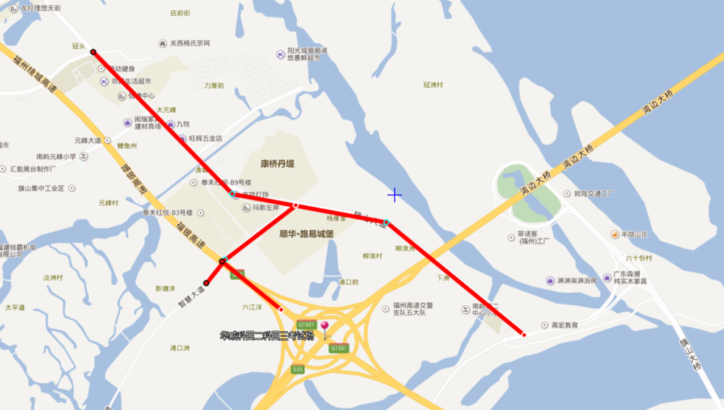
根据《中华人民共和国道路交通安全法》及其实施条例、《福建省实施〈中华人民共和国道路交通安全法〉办法》等法律法规规定，决定即日起，新增福州市高新区智慧大道（自旗山大道路口往智慧大道约0.5公里红绿灯路口）、旗山大道（自晓岐路口至梅煊加油站路口）及通往华威社会化驾驶人考场的道路为驾驶人科目三考试道路。考试期间，请过往车辆文明礼让通行，确保安全。
特此通告

福州市公安局交通管理局
2023年11月1日
(此件主动公开)

抄送：市交通运输局、市道路运输事业发展中心。
市局指挥中心、宣传处、交警支队、上街公安分局、闽侯县公安局。
福州市公安局交通警察支队办公室 2023年11月2日印发

